Литературное путешествие
«По страницам книг Бориса Заходера»

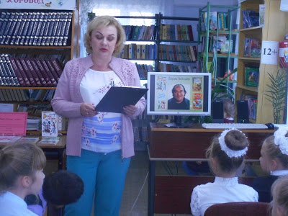

20 сентября в детской библиотеке прошло мероприятие «По страницам книг Бориса Заходера», посвященное 100-летию со дня рождения замечательного поэта и переводчика Б. В. Заходера, с учениками 3 «А» класса СОШ №1 (кл. рук. Толпекина О. В.)
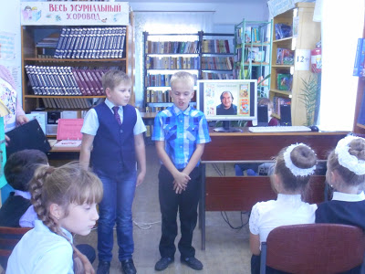

Заведующая детской библиотекой Обухова Ю. П. познакомила ребят с жизнью и творчеством Б. В. Заходера. Стихи и сказки Заходера, веселые, умные, ироничные, наполнены светом, радостью, добротой. Герои его произведений – забавные малыши, озорные школьники, буквы алфавита.
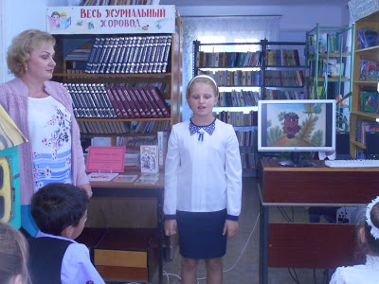

С помощью презентации библиотекарь Полукарова Н. С. показала видео - песенку на стихи Б. Заходера «Тридцать три родных сестрицы» и мультфильм «Кит и кот». Всё мероприятие сопровождалось презентацией «Б. В. Заходер».
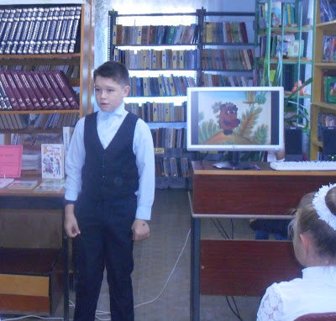

Учащиеся 3 «А» класса подготовили и прочитали стихи Б. Заходера: «Ворчалки», «Что за шум на задней парте», «Вам знакомы Вова с Петей?», «Перемена, перемена!», «Кошка Вьюшка», «Вредный кот», «Переплетчица», «Портниха», «Строители», «Слесарь» и др.
Узнали ребята, где жил писатель последние годы, на его доме установлена мемориальная доска с надписью: « В этом доме с 1966 по 2000 год жил и работал писатель, поэт, переводчик Б. В. Заходер».
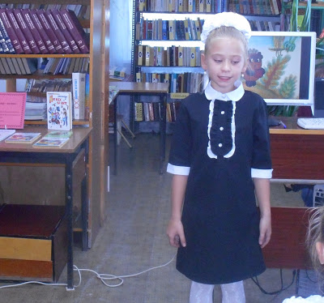

Была проведена викторина по произведениям Б. Заходера: «Найдите рифму», «Имена животных», «Загадки Бориса Заходера». За правильные ответы ребята получали поощрительные призы от детской библиотеки.
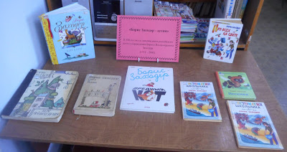
На празднике посвященному творчеству Б. В. Заходера, мы познакомились лишь с маленькой частичкой его творчества. Познакомиться подробнее с его произведениями вы можете взяв книги, которые представлены на книжной выставке «Борис Заходер - детям».
Заведующая детской библиотекой Обухова Ю. П.

20.09.18г.

